雀宝 MahjongPaw项目报告
作者 栾仲文 顾宸尧

目录
一、项目概述 3
二、项目整体架构 3
三、项目模块详述 3
1. 模块1 3
1. 模块2 3
总结 3

项目概述
MahjongPaw（雀宝）是一款面向日式立直麻将的桌面 AI 助手，集成 YOLO 图像识别与大模型解说，提供实时的手牌识别、向听/听牌判断、打点评估与策略建议。用户可一键截图并获得专业分析，也可与“雀宝”进行自然语言的连续对话。

核心能力：
  - 视觉识别：基于 YOLO 检测游戏画面中的手牌并序列化为标准牌谱字符串
  - 牌理分析：计算向听数、听牌张、打点与役种，并输出建议
  - AI 解说：调用 DeepSeek 进行流式解说，语气轻松但判断专业
  - 桌面 GUI：Tkinter 实现流式输出与按钮操作，支持截图-识别-解说全流程

项目整体架构
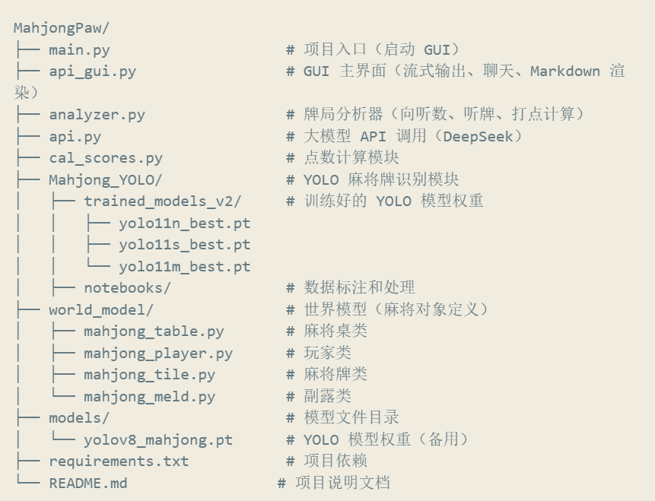
- 输入：用户截图（Mahjong_YOLO/test.png）
- 感知：YOLO 检测牌面，转换为牌谱字符串 hand_str
- 分析：立直麻将内核计算向听与听牌，同时评估打点与役种
- 解说：LLM 按上下文流式输出专业建议
- 展示：GUI 实时显示输出，支持一键流程与聊天追问

三、项目模块详述

1. 日式立直麻将内核

2. YOLO图片识别

3. 牌效计算

4. 大模型API调用，及GUI界面

四、项目主要界面贴图或者主要实验结果
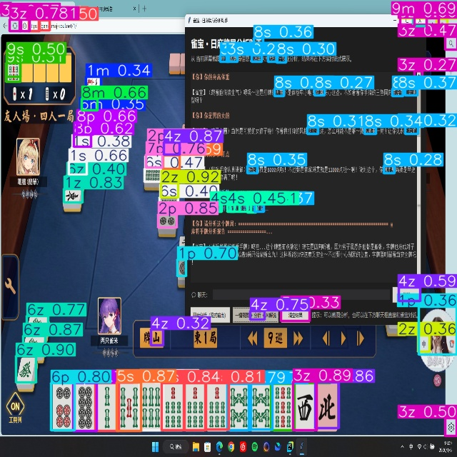
图表 1YOLO的输出结果
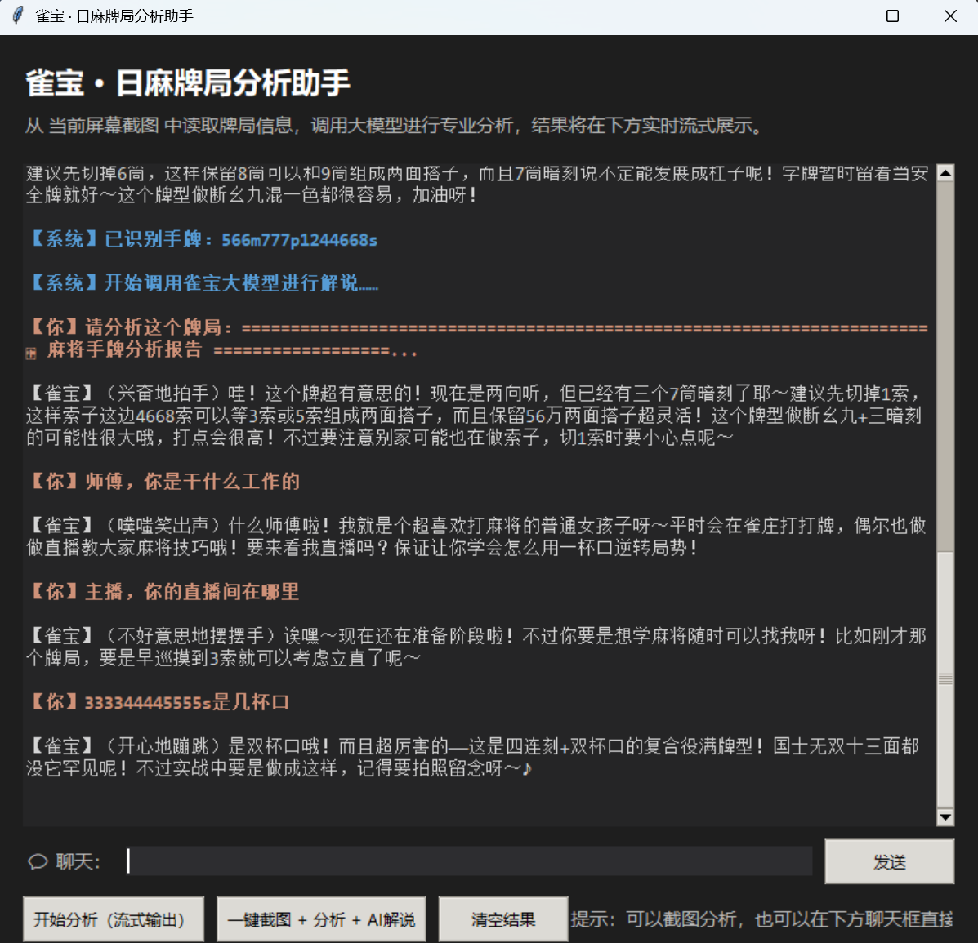
图表 2GUI界面

五、总结
MahjongPaw 将视觉感知、牌理计算与 LLM 解说整合为一体，提供面向实战的“截图→识别→分析→解说”的闭环体验。模块划分清晰，接口简洁，GUI 友好易用。后续可扩展：
- 场况信息更丰富（河牌、立直棒、供托等）
- 防守权重与危险度评估
- 更多对局记录与复盘功能

